Руководство по эксплуатации


World Wide Technics

Микатермический обогреватель
Модель: WWT PH-20L
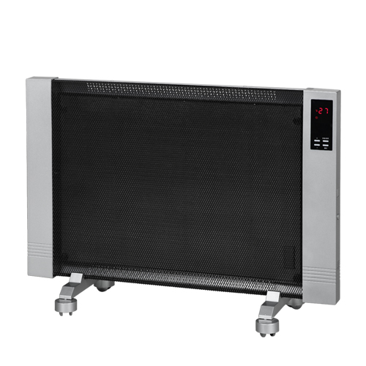
220-240V / 50HZ, 2000W


Компания World Wide Technics предлагает широкий ассортимент товаров для Вашего комфорта.
Гарантийный талон
Внимание! Ознакомьтесь с прилагаемой инструкцией!

Данный гарантийный талон дает право на бесплатный сервисный ремонт, замену деталей и устранение поломок возникших вследствие допущенного заводского брака.

Чтобы оперативно решать возможные проблемы с нашим устройством. Для ускорения этого процесса при обращении в наш сервисный центр от Вас требуется наличие товара и документов: гарантийный талон, товарный или кассовый чек
Помните, что гарантийный талон должен быть полностью заполнен, не допускается неразборчивое заполнение талона, запрещается внесение каких-либо исправлений.
В гарантийном ремонте может быть отказано в следующих случаях:
На поломки, вызванные неправильным и не надлежащим уходом за изделием.
В случаях, когда изделие используется для нужд, связанных с осуществлением предпринимательской деятельности.
Не предоставление одного из документов, подтверждающих факт приобретения оборудования (гарантийный талон, товарный (кассовый) чек).
Повреждение нанесенные стихийными бедствиями, при попадании молнии, обгорании нулевого провода, коротким замыканием, затоплением, пожаром или действиями третьих лиц (механическое повреждение, кража).
Нанесение дефектов, механических повреждений пользователем или полученных при транспортировке оборудования заказчиком, за исключением случаев, когда транспортировка производится уполномоченными дилерами или производителем.
Самостоятельный ремонт, установка, замена каких-либо деталей или внесение технических изменений, не предусмотренных конструкцией. Нарушение пломб.
Попытка адаптировать прибор в рамки местных технических стандартов и норм безопасности без предварительного письменного согласования с производителем.
Повреждение оборудования из-за дефектов системы электроснабжения, неправильного подключения или перепада напряжения в электрической сети.
Попадание внутрь оборудования посторонних предметов, насекомых или грызунов.
Гарантийный ремонт или замена изделия возможна в случае чёткого и полного заполнения гарантийного талона, наличии печати продавца и подписи покупателя. Гарантия не действительна в случае, если изделие проходило ремонт или попытку ремонта не авторизированными лицами, организациями.
Наименование изделия:__________________________________________________________

Дата продажи: ___________________________________________________________

Продавец: ____________________________________________________________

Срок гарантии: ______ месяца

М.П.
С условиями эксплуатации и гарантии ознакомлен, внешних дефектов не обнаружено.
_____________________________________________/_________________________________/
Расшифровка подписи Подпись покупателя
Адрес сервисного центра в РФ г. Москва ул Б. Остроумовская д.13.
тел. +7 495-798-95-97

Тел. Сервисной службы +7 (495) 792 77 97
World Wide Technics - это надёжная техника для каждого дома в любой части света.
Продукция, производимая нашей компанией, уникально сочетает в себе утонченный дизайн, функциональность и доступные цены, а главное соответствуют повышенным требованиям мировых стандартов качества!

Следование законам рынка и устойчивость заявленных позиций гарантируют компании WWT большое будущее, и все возможности вырасти в один из лидирующих брендов.

Инновации, качество и надёжность - вот критерии которым следует компания! Мы неустанно ведем исследования потребностей рынка и предоставляем исключительный послепродажный сервис. Все это помогает нам легко сохранять долгосрочные и стабильные взаимоотношений с клиентами.

УХОД

Обогреватель не требует специального ухода. Перед очисткой необходимо выключить прибор из электросети. Корпус прибора следует время от времени протирать мягкой тряпкой или влажной губкой. Ни в коем случае не используйте абразивне, пеномоющие средства и растворители.

После завершення чистки установите обогреватель в его номинальное рабочее положение.

МЕРЫ БЕЗОПАСНОСТИ
- Перед подключением прибора к электросети убедитесь, что напряжение, указанное на заводской табличке прибора, соответствует напряжению электросети у Вас дома.
- Не помещать в воду либо любую другую жидкость.
- Отключайте прибор от электросети, когда Вы им не пользуетесь или перед чисткой. Перед тем, как прикасаться к прибору, дайте ему полностью остыть.
- Не включайте прибор, если Вы заметили какие либо повреждения в шнуре электропитания или вилке. Если шнур электропитания или вилка повреждены, обратитесь для ремонта в авторизированный сервисный центр.
- Не позволяйте пользоваться данным обогревателем детям без присмотра.
- Шнур электропитания не должен попадать под воздействие жары, прямых солнечных лучей, горячих поверхностей, влаги, острых кромок и т.д.
- Для того чтобы отключить прибор, отключите шнур от сети электропитания. Тянуть нужно за вилку, а не за шнур.
- Производитель не несет никакой ответственности за повреждения, произошедшие вследствие неправильного использования прибора или самостоятельного ремонта.
- Не помещать легковоспламеняющиеся предметы, жидкости, ткани и т.д вблизи, или на прибор.
- Не накрывайте прибор, когда он работает. Не сушите на нем одежду и любые другие ткани и материалы.
- Не используйте прибор на открытых пространствах вне помещения.
- Используйте прибор только для тех целей, для которых он предназначен - для обогрева жилых помещений.
- Во избежание электрического удара, не помещайте шнур или прибор в воду либо любую другую жидкость.

ОБЩИЙ ОБЗОР УСТРОЙСТВА
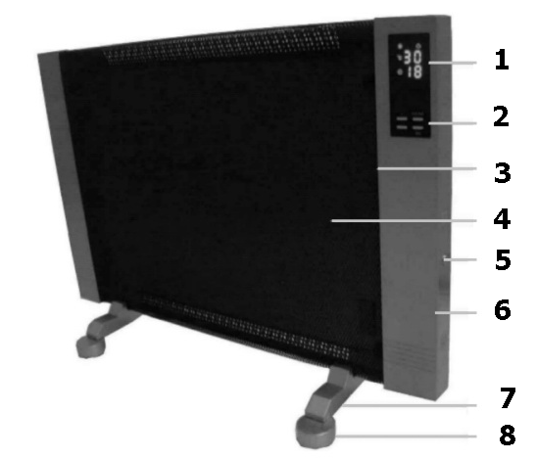

- Дисплей
- Регуляторы
- Решётка
- Нагревательные пластины
- Включатель
- Боковая панель
- Опорная ножка
- Колёсико

ПОДГОТОВКА К РАБОТЕ

- Аккуратно выньте прибор из картонной упаковки.
- Перед эксплуатацией прибора необходимо удалить все защитные плёнки, наклеенные на прибор.
- Перед тем, как включить прибор, убедитесь, что прибор находится в выключенном состоянии.

МОНТАЖ
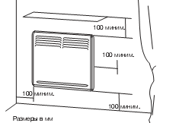
Прибор устанавливается таким образом, чтобы производимое тепло перемешивало максимальный объём воздуха. Обогреватель должен быть зафиксирован в соответствии с действующими предписаниями. Прибор не должен соприкасаться с человеком, принимающим ванну или душ, и находиться в зоне попадания брызг воды. Соблюдать минимальное расстояние установки на полу, поверхностях, у мебели и т.д.

МОНТАЖ ОПОРНЫХ НОЖЕК:
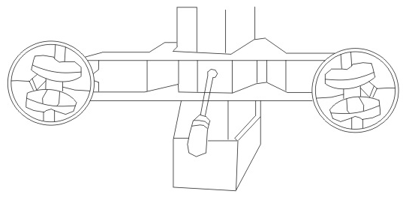
Прикрутите шурупами, которые идут в комплекте ножки как указано на рисунке.

МОНТАЖ НА СТЕНЕ:
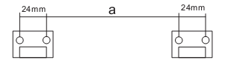
Просверлите электродрелью 4 отверстия в стене, диаметром 8 мм и глубиной 35мм . Расстояние между отверстиями:

а = 120мм
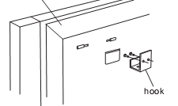
Закрепите крепёжные элементы на вертикальной стене, согласно рисунку. Защелкнуть прибор к крепёжному элементу, повесить прибор на стену.

Крепёжный элемент

При первом включении возможно появление некоторого запаха, который исчезнет после начала работы прибора.
Закрепите прибор в устойчивом положении, в соответствии с инструкциями по монтажу и установке. Не рекомендуется использовать одну и ту же электрическую розетку для одновременного включения в неё данного обогревателя и другого электрического оборудования высокой мощности, во избежание перегрузки Вашей электрической сети.
Управление

Нажмите кнопку Power на дисплее прибора или дистанционном пульте управления прибор включится на половину мощности «на дисплее горит пол солнышка»
Нажмите на кнопку второй раз для включения на полную мощность «на дисплее горит полное солнышко»
Для отключения прибора нажмите на кнопку еще раз
Нажмите кнопку MODE для входа в меню таймера, кнопками + - установите временной интервал для выключения прибора
Нажмите на кнопку ещё раз для установки желаемой температуры. «Примите во внимание что устройство измеряет температуру возле себя в комнате при этом температура может быть ниже » кнопками + - установите желаемую температуру
При достижении её прибор автоматически выключиться и включиться при понижении. Учтите ели температура в помещении близка к заданным параметрам устройство автоматически переведет прибор в половинную мощность» для экономии электроэнергии».

